Кроссворд по теме «Планета Земля».

Вопросы для кроссворда:
- Водоём, расположенный в естественном или выкопанном углублении.
- Как называется группа островов?
- Естественный поток воды, текущий по выработанному руслу.
- Огромное водное пространство, разделяющее все материки.
- Часть Мирового океана, обособленная сушей или возвышенностями подводного рельефа.
- Участок суши со всех сторон, окружённый водой.
- Как называется свободное падение потока воды с крутого обрыва.
- Крупный массив земной коры, большая часть поверхности которого выступает над поверхностью Мирового океана.
- Естественный, замкнутый в берегах водоём с пресной или солёной водой, не являющийся частью Мирового океана.
- Небольшой поток воды, текущий струёй.
- Гора, с кратером на вершине, через который из недр земли происходит извержение огня и расплавленной лавы.
- Участок поверхности суши, дна океанов и морей, характеризующаяся незначительными колебаниями высот.
- Так называют часть суши, вдающуюся в море и окружённую с трёх сторон водой.

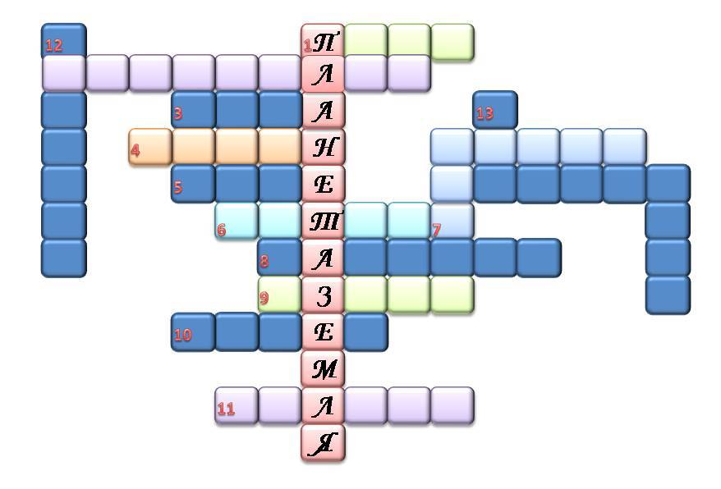

Ответы:
- Пруд
- Архипелаг
- Река
- Океан
- Море
- Остров
- Водопад
- Материк
- Озеро
- Ручей
- Вулкан
- Равнина
- Полуостров

